Sicilia, i cieli dell’Ennese solcati ancora una volta dalle scie chimiche

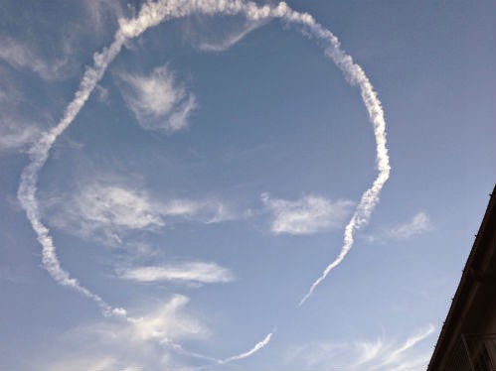

Calascibetta. Continua il fenomeno inquietante delle scie chimiche anche nei cieli del provincia di Enna. Jet che volano giorno e notte, rilasciando delle scie bianche che, spesso, trasformano il cielo in una scacchiera e rapidamente si espandono
creando nubi che oscurano il sole. Ieri mattina il fenomeno si è ripetuto anche nel cielo di Calascibetta. Un primo passaggio di aerei intorno alle ore dieci, l’altro verso mezzogiorno (la foto si riferisce a quell’ora). “Ci stanno uccidendo” è stato il commento di alcuni giovani xibetani nel vedere quelle due scie. E la preoccupazione dei cittadini è più che plausibile. Secondo delle ricerche effettuate da studiosi e pubblicate in alcuni siti, gli aerei scaricherebbero delle sostanze pericolose, come bario, alluminio, quarzo e selenio. Tutte sostanze che provocherebbero tumori, leucemie ma anche gravi malattie respiratorie. Le ipotesi parlano di esperimenti che verrebbero fatti per il controllo globale del clima: decidere di fatti quando e come modificare le condizioni meteorologiche. Qualcuno sostiene che il Governo americano porta avanti questi esperimenti da circa un ventennio, mentre il nostro territorio sarebbe sotto “attacco” da circa dieci anni. La preoccupazione della gente orami è tanta. In passato ci sono state delle denuncie contro ignoti per tutela della salute pubblica.

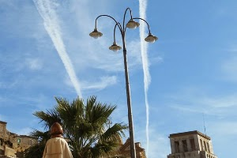

Giornali e network ne danno notizie. Il noto programma televisivo “Report”, in onda sui canali Rai, si è interessato della problematica. Peccato invece che alcuni nostri politici, che dovrebbero pensare anche a tutelare la salute dei cittadini italiani, si mostrino indifferenti. “Trattamento sanitario obbligatorio per chi vede le scie chimiche”, ha dichiarato alcuni mesi fa il nostro Premier Matteo Renzi. C’è invece chi la pensa diversamente, come l’autorevole voce di Fabio Mini, Generale in pensione, dal 2002 al 2003 comandante forze Nato in Kossovo, nell’ambito della missione Kfor. Il Generale in passato ha dichiarato: “E’ guerra climatica, clima modificato con agenti chimici”. Sarebbe invece più opportuno che il Governo nazionale, guidato dal giovane Renzi, chiarisse la natura di questi strani fenomeni. Francesco Librizzi

http://www.vivienna.it/2014/11/17/i-cieli-dellennese-solcati-ancora-una-volta-dalle-scie-chimiche/
- See more at: http://terrarealtime.blogspot.it/2014/11/sicilia-i-cieli-dellennese-solcati.html#sthash.zYUEzD4s.dpuf

